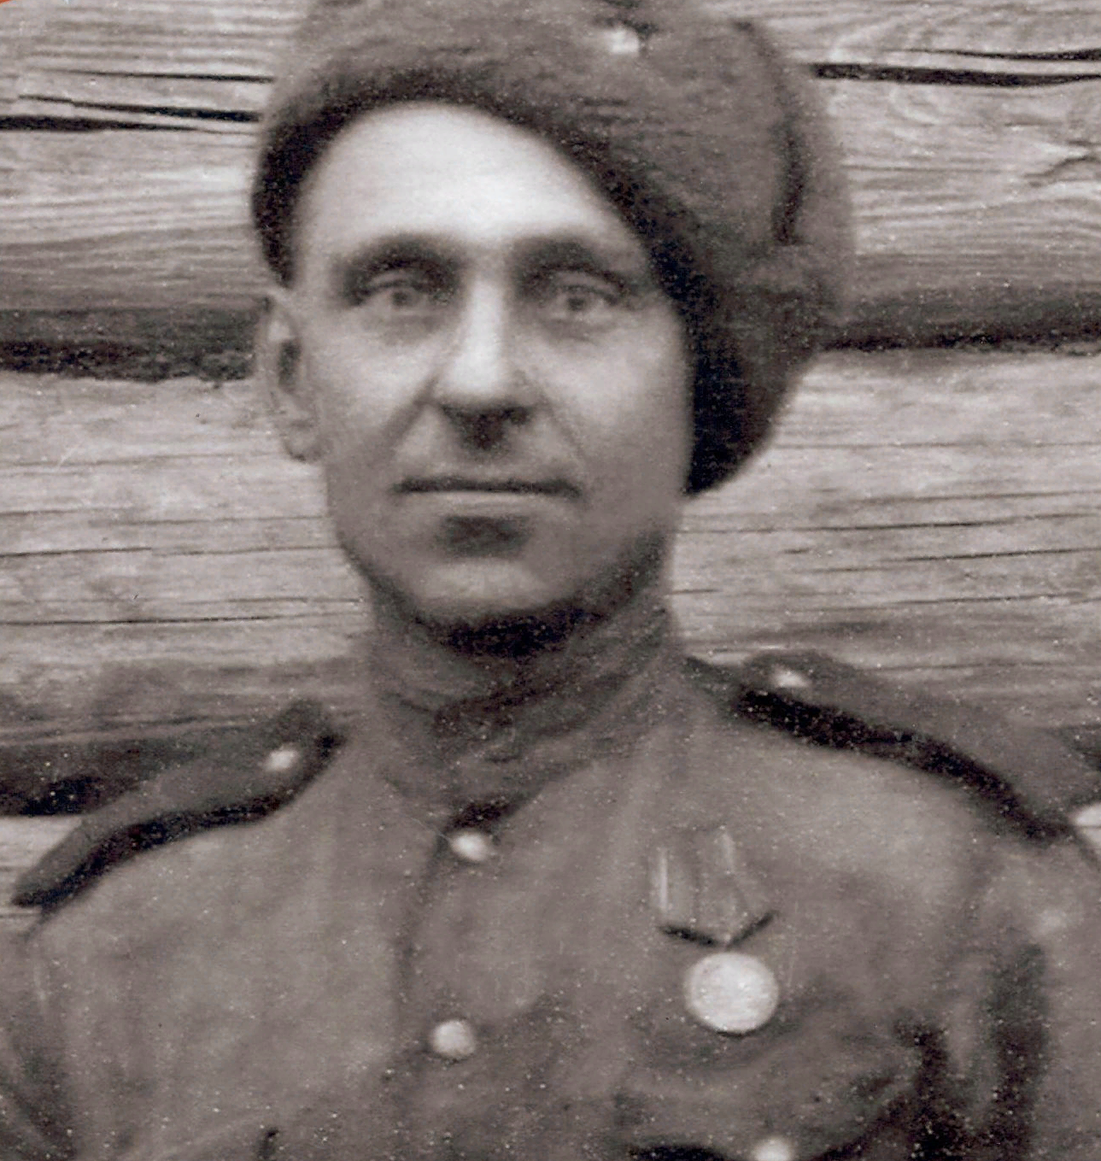

Двигубский
Василий Павлович

